Eine für alles: Minneapolis BlowerDoor
Minneapolis BlowerDoor MessSysteme zeichnen sich durch eine herausragende Präzision und Langlebigkeit aus. Sie sind universell einsetzbar: Mit zwei Ventilatorgrößen und der Kombinierbarkeit mehrerer Systeme ist die Minneapolis BlowerDoor für die Messung der Luftdichtheit in allen Gebäudearten und -größen prädestiniert. Der BlowerDoor Test zur Qualitätssicherung erfolgt ebenso wie die Messung nach DIN EN ISO 9972 softwarebasiert. Optional kann eine halbautomatische oder manuelle BlowerDoor Messung durchgeführt werden.
Das System BlowerDoor Standard mit einem Messbereich von 19 – 7.200 m³/h wird im Neubau und bei der Sanierung von Wohn- und Gewerbegebäuden eingesetzt. Werden sehr große Wohn- und Verwaltungsgebäude oder Industrie- und Lagerhallen gemessen, wird das MessSystem dank seines modularen Aufbaus zum System BlowerDoor MultipleFan erweitert. Das kompakte MessSystem BlowerDoor MiniFan wurde speziell für die Anwendung in sehr dichten Gebäuden und einzelnen Wohnungen sowie für die Dichtheitsprüfung von Forschungs- und Laborbauten konzipiert. Sein Messbereich beträgt 5 – 2.300 m³/h, das handliche Messgebläse wiegt leichte 2,7 kg.
Die BlowerDoor Messung empfiehlt sich zur Qualitätssicherung während der Bauphase, als Schlussmessung nach Beendigung des Bauprozesses, vor Ablauf der Gewährleistung und in Bestandgebäuden vor der Sanierung oder zur Schadensanalyse.
www.blowerdoor.de

Zeichen ohne Leer: 1.252
November 2022

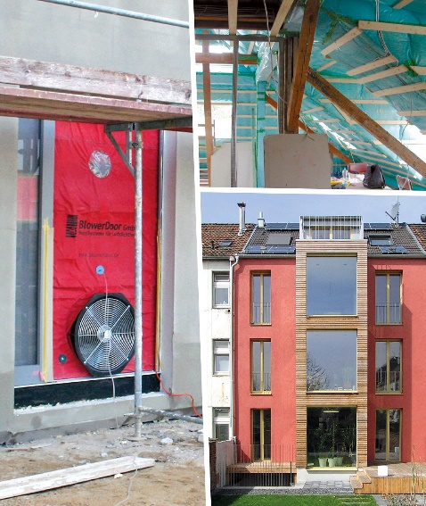

BlowerDoor GmbH
MessSysteme für Luftdichtheit
Zum Energie- und Umweltzentrum 1
31832 Springe-Eldagsen
Kontakt:
Andrea Doll
doll@blowerdoor.de
T 05044 97545

